B10 陈华芳 名教师成长营论文获奖情况一览表

表2 市级论文获奖汇总表 （注意：一篇一行）

序号 | 姓名 | 论文题目 | 获奖时间 | 评审（组织）单位 | 级别 | 获奖等第
1 | 王虹 | 《从“1”到“1”，关注幼小衔接最后“一公里”——支持幼儿科学计划的路径探究》 | 202206 | 常州市教育局 | 市级 | 一等奖

表3 区级论文获奖汇总表 （注意：一篇一行）
序号 | 姓名 | 论文题目 | 获奖时间 | 评审（组织）单位 | 级别 | 获奖等第
1 | 王虹 | 《从“1”到“1”，关注幼小衔接最后“一公里”——支持幼儿科学计划的路径探究》 | 202206 | 常州国家高新技术产业开发区（新北区）教育局 | 区级 | 一等奖
2 | 吴洁 | 《幼儿自主性发展之小班幼儿“我会卷杯带”》 | 202202 | 常州市新北区教师发展中心 | 区级 | 一等奖
3 | 王虹 | 《我们约会吧——大班幼儿园餐前环境打造的实践与反思》 | 202202 | 常州市新北区教师发展中心 | 区级 | 二等奖
4 | 王向行 | 《智慧签到 多维衔接》 | 202206 | 常州国家高新技术产业开发区（新北区）教育局 | 区级 | 二等奖
5 | 陈洁 | “以小池塘的故事为例”，谈观察在课程中的跟进支持作用 | 202202 | 常州市新北区教师发展中心 | 区级 | 三等奖
6 | 王向行 | 《野味孕野菜》 | 202202 | 常州市新北区教师发展中心 | 区级 | 三等奖
7 | 谢茜 | 《长路始于脚下 心灯亮在<指南>》 | 2022.02 | 常州市新北区教师发展中心 | 区级 | 三等奖
8 | 郑静 | 《在签到中提升幼儿的自主性》 | 202202 | 常州市新北区教师发展中心 | 区级 | 三等奖
9 | 陈洁 | 《时间管理小达人》 | 202206 | 常州国家高新技术产业开发区（新北区）教育局 | 区级 | 三等奖
B10 佐证材料

材料2 市级论文获奖佐证材料
序号 | 获奖证书或网上公示 | 公示链接
请与表2序号一致 | 所有图片请保证清晰，网上截图请包括评审单位 | 网上公示链接
1 | 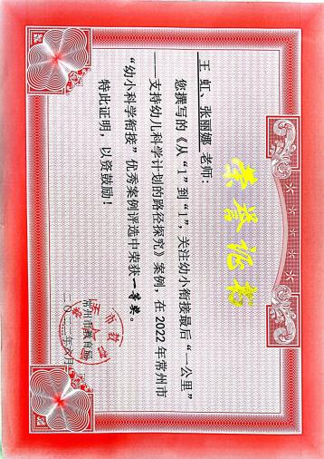

材料3 区级论文获奖佐证材料
序号 | 获奖证书或网上公示 | 公示链接
请与表3序号一致 | 所有图片请保证清晰，网上截图请包括评审单位 | 网上公示链接
1 | 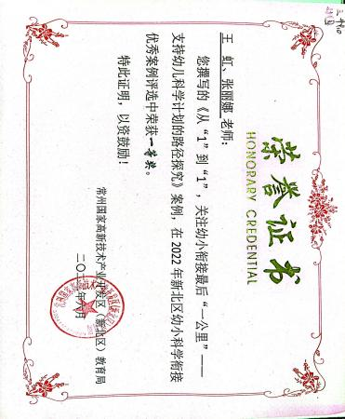
2 | 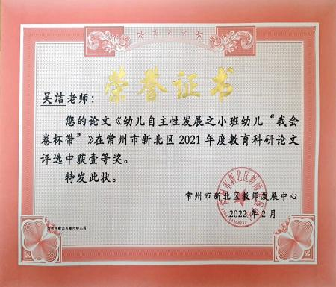
3 | 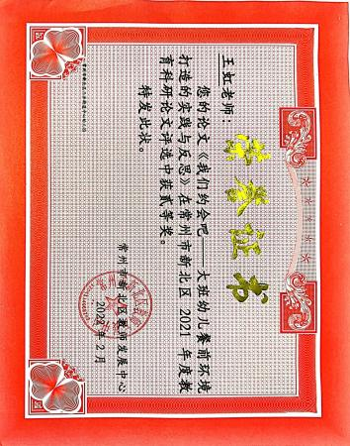
4 | 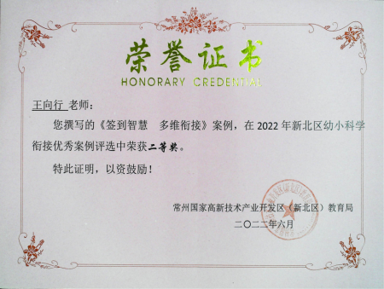
5 | 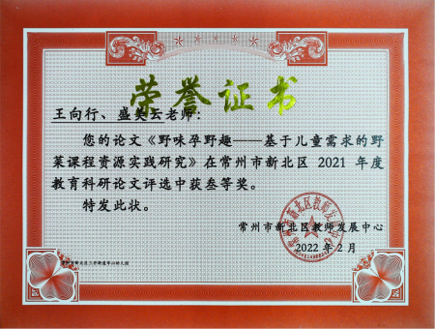
6 | 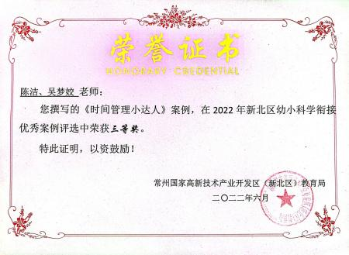
7 | 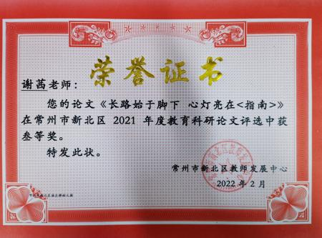
8 | 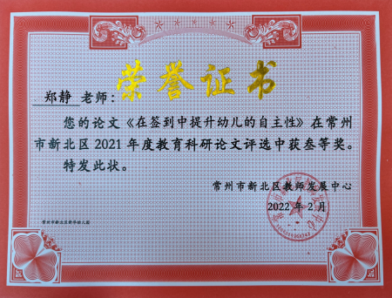
9 | 